1. Qual das opções a seguir pode resolver o problema de sobreajuste?
Remover um conjunto aleatório de exemplos de treinamento
Selecione um subconjunto dos recursos mais relevantes.
Correto
Se o modelo for treinado nos recursos mais relevantes, e não nos recursos menos úteis, ele poderá generalizar melhor para novos exemplos.
Aplicar regularização
Correto
A regularização é usada para reduzir o excesso de ajuste.
Coletar mais dados de treinamento
Correto
Se o modelo for treinado com mais dados, ele poderá generalizar melhor para novos exemplos.
2. Você ajusta a regressão logística com recursos polinomiais a um conjunto de dados, e o modelo tem a seguinte aparência.
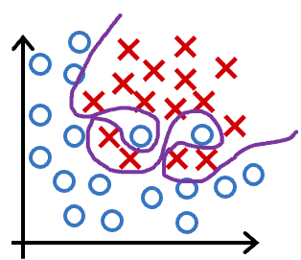
Você concluiria? (Escolha uma)
O modelo tem alta variação (sobreajuste). Portanto, adicionar dados provavelmente ajudará
Correto
O modelo tem alta variância (ele se ajusta demais aos dados de treinamento). A adição de dados (mais exemplos de treinamento) pode ajudar.
O modelo tem alta variação (ajuste excessivo). Portanto, adicionar dados, por si só, provavelmente não ajudará muito.
O modelo tem uma alta tendência (underfit). Portanto, adicionar dados, por si só, provavelmente não ajudará muito.
O modelo tem uma alta tendência (underfit). Portanto, adicionar dados provavelmente ajudará o

3.
